Особенности регулирования систем газового инфракрасного обогрева
Н.И. Куриленко, Р.Р. Давлятчин, А.Н. Ермолаев
Тюменский государственный архитектурно-строительный университет

Аннотация: В статье рассмотрены существующие подходы к организации систем регулирования и управления газовым инфракрасным обогревом в производственных помещениях. В результате анализа было выявлено, что общепринятый подход к проектированию и внедрению таких систем приводит к множеству недостатков: перерасход энергоресурсов, высокий износ оборудования из-за постоянных включений/выключений и «холодного запуска» и т.д. Эти недостатки напрямую влияют на ежемесячные издержки, направленные на создание теплового режима в помещениях.
В качестве результатов было предложено на стадии проектирования газового инфракрасного обогрева уделять пристальное внимание системам регулирования и управления, а именно применять новые подходы к организации автоматизации газового инфракрасного обогрева. Кроме того, представлены результаты эксперимента, проведенного на реальном объекте.
Ключевые слова: Инфракрасный обогрев, газовые инфракрасные излучатели, системы регулирования и управления, энергосбережение, моделирование, автоматизация.

Интерес к энергоэффективным технологиям неуклонно растет во всем мире из года в год. В России актуальность энергосбережения и повышения энергетической эффективности подтвердилась принятием в 2009 году Федерального закона № 261 «Об энергосбережении и о повышении энергетической эффективности и о внесении изменений в отдельные законодательные акты Российской Федерации» и по настоящее время подчеркивается Правительством Российской Федерации [1].
Одним из основных источников энергопотребления в России является промышленность. При этом проблема энергосбережения остро стоит во всех без исключения отраслях промышленности. Ни одна отрасль не может обойтись без энергоносителей [2].
Увеличение интенсивности технологических процессов, экономии энергетических ресурсов и повышения энергетической эффективности систем отопления производственных зданий можно достичь путем замены конвективного обогрева системами газового инфракрасного обогрева [3].
Комплект таких систем должен быть сформирован следующим образом [4]: набор газовых инфракрасных излучателей, микропроцессорная система управления и контроля, датчики ощущаемой температуры и наружного воздуха. Кроме того, в помещении устанавливаются пожарные датчики и датчики утечки CO и СH4.
Анализ систем газового инфракрасного обогрева в существующих сооружениях [5, 6, 7] показал, что указанный комплект на практике применяется, как правило, частично:
- 80 % проанализированных систем газового инфракрасного обогрева не оснащены микропроцессорной системой управления и контроля, локальным пультом управления и мониторинга, датчиками ощущаемой температуры и наружного воздуха;
- 10 % оборудованы приборами регулирования температурного режима: контроллер включения/выключения системы отопления с датчиком температуры внутреннего воздуха;
- 10 % оборудованы приборами из приведенного комплекта.
В первом случае процесс регулирования работы газового инфракрасного обогрева осуществляется эксплуатирующей организацией посредством ручного включения и выключения излучателей.
Процесс ручного регулирования не позволяет реализовать весь потенциал энергосбережения в результате применения газового инфракрасного обогрева: отсутствует погодозависимое регулирование тепловой мощности и возможность перевода системы отопления во внерабочее время, выходные и праздничные дни в режим «дежурного». Это приводит к перерасходу энергоресурсов практически в течение всего отопительного периода, высокому износу оборудования из-за постоянных включений/выключений и «холодного запуска».
Более того, такой вид регулирования является нарушением нормативно-технической документации:
- пункт 4.6 СП 56.13330.2011 «Системы отопления здания должны быть оснащены приборами для регулирования теплового потока»;
- пункт 6.1 СП 2.2.2.1327-03 «Производственные процессы и отдельные операции, сопровождающиеся образованием и выделением конвекционного и лучистого тепла, должны быть автоматизированы».
Во втором случае регулировка температуры осуществляется за счет изменения мощности отопительной системы посредством выключения всей системы отопления или её части по сигналу датчика температуры внутреннего воздуха. Такой вид регулирования не учитывает радиационную температуру и тепловой поток от излучателей.
Радиационная температура и тепловой поток в совокупности с температурой воздуха, относительной влажностью, подвижностью воздуха в помещении и иными показателями микроклимата формируют ощущаемую температуру. Отсюда следует, что для систем газового инфракрасного обогрева необходимо применять датчики ощущаемой температуры.
Например: для установления температуры 18 °С в помещении, отапливаемом газовыми инфракрасными излучателями, необходимо принять температуру воздуха 10 °С и радиационную температуру соответствующую интенсивности излучения q=115 Вт/м2 (рис. 1).
Многие исследования в Европе [8, 9] показали, что в случае снижения температуры воздуха на 1 °С от заданной величины экономия энергоресурсов составит 7 %. Поэтому установка одного датчика, дающего импульс по одной из характерных температур приводит к значительному перерасходу энергоресурсов, а также не может в должной мере обеспечить комфортные условия в отапливаемом помещении.
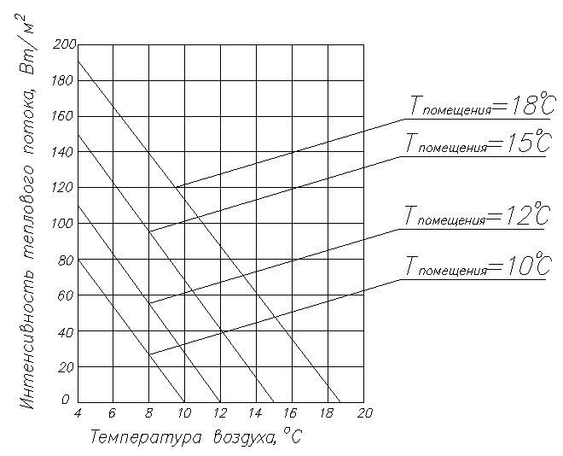
Рис. 1. – Эмпирическая зависимость между температурой излучения, интенсивностью теплового потока и температурой воздуха

В третьем случае в качестве микропроцессорной системы управления и контроля устанавливается термоконтроллер с датчиками ощущаемой температуры, который позволяет поддерживать заданную дневную, ночную и иную другую ощущаемую температуру в помещении, запускать систему отопления до начала рабочего дня с целью достижения нормируемой температуры в помещении в рабочее время и многое другое.
При этом процесс поддержания заданной температуры внутреннего воздуха выполняется путем автоматического включения и выключения излучателей.
Например: в помещении, отапливаемом газовыми инфракрасными излучателями необходимо поддерживать температуру в рабочее время 18 °С. Для этого на термоконтроллере настраивается желаемая температура и гистерезис переключения от 0,2 до 2,0 °С (чем меньше гистерезис тем ближе фактическая температура к желаемой температуре, что обеспечивается большим количеством включений/выключений излучателей). В нашем случае гистерезис примем равным 2 °С. Для определения фактической температуры, при которой будет осуществлено включение/выключение излучателей, необходимо выполнить расчет по формулам 1 и 2:
T_{вкл} = Т_{настр} – (S/2), °С (1)
T_{выкл} = Т_{настр} + (S/2), °С (2)
где T_{вкл} и Т_{выкл} – температуры включения и выключения излучателей, °С;
T_{настр} – желаемая температура в помещении, °С;
S – гистерезис переключения, принимаемый равным от 0,2 до 2,0 °С.
Отсюда, получаем следующую последовательность действий: при переходе в рабочий режим (18 °С): импульс подается на отопительный прибор и излучатель включается на 100 % мощности. При достижении ощущаемой температуры 19 °С импульс с датчика ощущаемой температуры идет на термоконтроллер и излучатель выключается. При достижении ощущаемой температуры 17 °С – излучатель включается и т.д. Графически данная зависимость представлена на рис. 2 (красная линия).
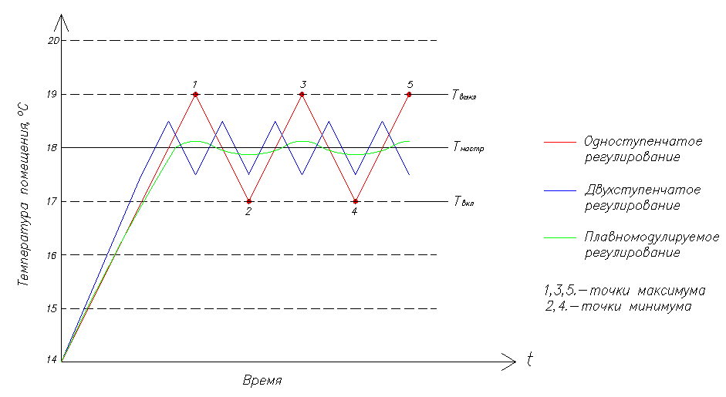
Рис. 2. – График регулирования тепловой мощности

Данный процесс регулирования температурного режима принято называть «одноступенчатым регулированием». Однако при всех преимуществах в сравнении с двумя ранее рассмотренными случаями одноступенчатое регулирование имеет и отрицательную сторону: высокий износ оборудования из-за постоянных включений/выключений и «холодного запуска».
Кроме указанных ранее недостатков существующие подходы приводят к:
- недостаточному уровню комфортных условий в помещении: при достижении определенной температуры регулирующее устройство выключает излучатели и в этом случае человек ощущает только тепло воздуха без излучения. Такой режим работы газового инфракрасного обогрева менее благоприятен с гигиенической точки зрения, так как периодическое выключение излучателей несколько изменяет радиационную составляющую тепловых потерь человеком [10].
- перерасходу энергоресурсов практически в течение всего отопительного периода, а также к повышенным затратам на техническое обслуживание оборудования: при проектировании систем отопления производится расчет тепловой нагрузки. В основе такого расчета лежит, наряду с внутренней температурой, минимальная наружная температура. К примеру, для Тюмени минимальной наружной температурой является показатель в минус 35 °С, хотя средняя наружная температура отопительного периода составляет всего лишь минус 6,9 °С. Для обеспечения заданной температуры, расчет отопительного оборудования производится для случая с максимально низкой температурой наружного воздуха. Это значит, что система отопления работает с избыточным запасом мощности.
Для снижения ежемесячных издержек на создание теплового режима в сооружениях, отапливаемых газовыми инфракрасными излучателями необходима разработка новых решений в части управления и контроля газового инфракрасного обогрева. Для этого авторами на специально сконструированном стенде на базе производственного цеха ЗАО Сибшванк произведены экспериментальные исследования с газовым инфракрасным излучателем марки ГИИ-20, тепловой мощностью 20 кВт, производства ЗАО Сибшванк (рис. 3).
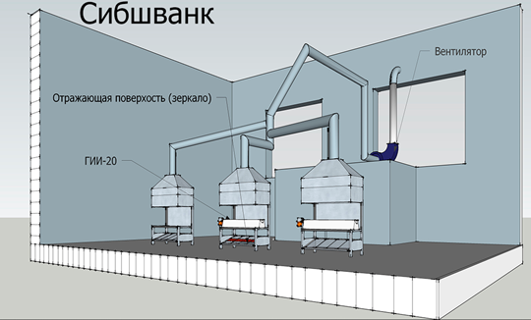
Рис. 3. – Схема экспериментальной установки

Цель эксперимента - установить возможность регулирования тепловой мощности системы отопления посредством изменения давления газа перед отопительным прибором.
В результате установлено, что регулирование давления газа на сопле излучателя приводит к уменьшению тепловой мощности ориентировочно от 100 % до 65 % (рис. 4). Однако в ходе проведения исследования возникали языки пламени на корпусе излучателя, вызванные уменьшением проходного сечения сопла излучателя (рис. 5).
Вывод по эксперименту: процесс регулирования тепловой мощности газового инфракрасного излучателя должен выполняться путем установки автоматического регулятора давления на блоке автоматики излучателя.
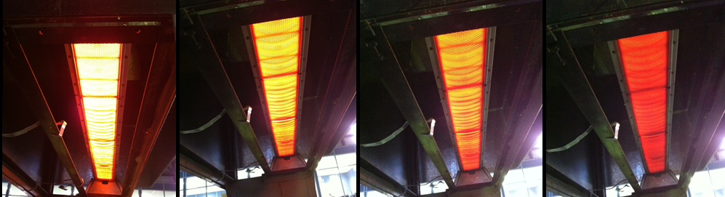
Рис. 4. – Регулирование тепловой мощности ГИИ от 100% до 65%

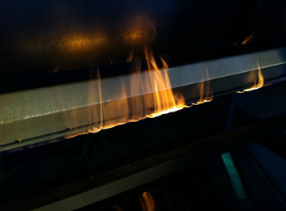
Рис. 5. – Появление языков пламени на корпусе ГИИ
В настоящее время Германское предприятие «Schwank» предлагает внедрение двухступенчатого регулирования и плавного моделируемого регулирования отопительной мощности систем инфракрасного отопления путем установки на излучателях нового регулятора давления и сопла.
Посредством двухступенчатого процесса эксплуатации регулирование осуществляется путем включения/выключения и сокращения отопительной мощности излучателя примерно на 35 %. То есть, в данном случае система отопления и в частности излучатель имеет три варианта работы: 100 %, 65 %, 0 % отопительной мощности.
При плавной модуляции отопительная мощность системы отопления адаптируется к фактической тепловой нагрузке здания посредством плавной модуляции между 65 % и 100 % тепловой мощности отопительного прибора.
Графически данные процессы регулирования представлены на рис. 2.
До настоящего времени процессы регулирования тепловой мощности газового инфракрасного обогрева: двухступенчатое и плавное модулируемое регулирование в России не изучены. Этим, по всей видимости, объясняется их отсутствие во всех сооружениях отапливаемых газовыми инфракрасными излучателями.
Вывод. Проблема теплоэнергоресурсосбережения при отоплении сооружений, обладающих большим объемом, не может быть решена исключительно за счет применения газовых инфракрасных излучателей без учета автоматизации всей системы отопления.
Поэтому, на стадии проектирования газового инфракрасного обогрева необходимо уделять пристальное внимание системам регулирования и управления, так как полная тепловая нагрузка требуется лишь несколько дней в году, в остальное время целесообразно использовать оборудование не на полную мощность, экономя при этом ресурсы и сокращая износ оборудования.
Литература
- Гавриленко А.В., Кирсанов А.Л., Елисеева Т.П. Основные направления энергосбережения в региональной экономике // Инженерный вестник Дона, 2011, №1 URL: ivdon.ru/ru/magazine/archive/n1y2011/340.
- Страхова Н.А., Горлова Н.Ю.. Концепция энергоресурсосберегающей деятельности в промышленности // Инженерный вестник Дона, 2011, №1 URL: ivdon.ru/ru/magazine/archive/n1y2011/359.
- Михайлова Л.Ю., Созонова О.А., Куриленко Е.Ю., Ермолаев А.Н. Поиск путей энергосбережения при производстве газовых инфракрасных излучателей // Научно – технический журнал «Строительный вестник Тюменской области», 2014, №1. – с. 58-60.
- Слесарев Д.Ю. Совершенствование сжигания газового топлива в горелках инфракрасного излучения светлого типа: диссертация канд. техн. наук. – Тольятти – 2009. – 161 с..
- Давлятчин Р.Р. Влияние лучистой системы отопления на теплоизолирующие свойства покрытий производственных зданий и сооружений: диссертация канд. техн. наук. – Тюмень: 2009. − 117 с.
- Михайлова Л.Ю. Разработка методики расчета радиационного отопления зданий производственного назначения: диссертация канд. техн. наук. – Тюмень: 2006. − 113 с.
- Шиванов В.В. Обеспечение теплового режима производственных помещений системами газового лучистого отопления: диссертация канд. техн. наук. – Нижний Новгород: 2007. − 134 с.
- Andreas Kampf. Energetische und physiologische Untersuchungen bei der Verwendung von Gasinfrarotstrahlern im Vergleich zu konkurrierenden Heizsystemen fur die Beheizung grober Raume. Dissertation zur Erlangung des Grades Doktor - Ingenieur der Fakultat fur Maschinenbau der Ruhr - Universitat Bochum. – Bochum: 1994. – 195 s.
- Andreas Kampf. Behaglichkeit wird neu definiert. Know-How URL: ikz.de/1996-2005/2004/08/0408083.php.
- Родин А.К. Газовое лучистое отопление. − Л.: Недра, 1987. − 191 с.
References
- Gavrilenko A.V., Kirsanov A.L., Eliseeva T.P. Inženernyj vestnik Dona (Rus), 2011, №1 URL: ivdon.ru/ru/magazine/archive/n1y2011/340.
- Strahova N.A., Gorlova N.Y. Inženernyj vestnik Dona (Rus), 2011, №1 URL: ivdon.ru/ru/magazine/archive/n1y2011/359.
- Mihailova L.Y., Sozonova O.A., Kurilenko E.Y., Ermolaev A.N. Poisk putei energosberejeniya pri proizvodstve gazovyh infrakrasnyh izluchatelei [Finding ways of energy saving in the production of gas infrared heaters].Herald building Tyumen region, 2014, №1. pp. 58-60.
- Slesarev D.Y. Sovershenstvovanie sjiganiya gasovogo topliva v gorelkah infrakrasnogo izlucheniya [Perfection of incineration of gas fuel in gas fired infrared heating systems]. Dissertation candidate of engineering sciences. Tolyatti. 2009. 161 p.
- Davlyatchin R.R. Vliyanie luchistoi sistemy otopleniya na teploizoliruyuschie svoistva pokrutii proizvodstvennyh zdanii i sooryjenii [Influence of gas fired infrared heating systems, heat-insulating properties of the coatings of industrial buildings and structures]. Dissertation candidate of engineering sciences. Tyumen. 2009. 117 p.
- Mihailova L.Y. Razrabotka metodiki rascheta radiacionnogo otopleniya zdanii proizvodstvennogo naznacheniya [Development of the method of calculation of radiative heating industrial buildings]. Dissertation candidate of engineering sciences. Tyumen. 2006. 113 p.
- Shivanov V.V. Obespechenie teplovogo rejima proizvodstvennyh pomeshenii sistemami gazovogo luchistogo otopleniya [Ensuring the thermal regime of of industrial premises systems of the gas fired infrared heating systems]. Dissertation candidate of engineering sciences. Nizhny Novgorod. 2007. 134 p.
- Andreas Kampf. Energetische und physiologische Untersuchungen bei der Verwendung von Gasinfrarotstrahlern im Vergleich zu konkurrierenden Heizsystemen fur die Beheizung grober Raume. Dissertation zur Erlangung des Grades Doktor - Ingenieur der Fakultat fur Maschinenbau der Ruhr - Universitat Bochum. Bochum: 1994. 195 p.
- Andreas Kampf. Behaglichkeit wird neu definiert. Know-How URL: ikz.de/1996-2005/2004/08/0408083.php.
- Rodin A.K. Gasovoe luchistoe otoplenie [The gas fired infrared heating systems]. L.: Nedra, 1987. 191 p.

